**Акция «Безопасная школа»**

С 14 сентября по19 сентября в нашей школе прошла акция «Безопасная школа».

Во всех классах проведены уроки безопасности по разъяснению правил безопасного поведения на улицах, дорогах, в школе, в доме, а также с незнакомыми людьми.

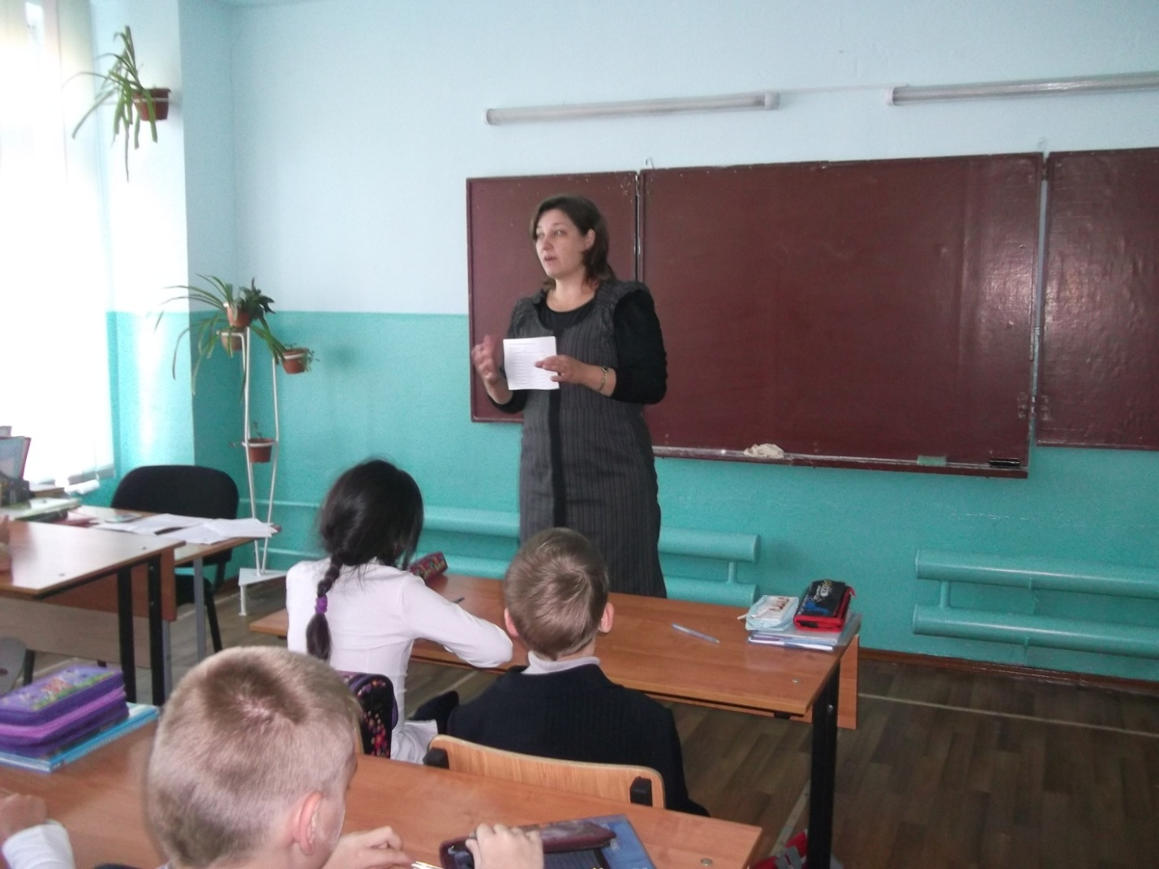

**Общешкольная линейка**

14.09.2015 года проведена общешкольная линейка, посвященная правилам дорожного движения, на которой выступили учащиеся 3 «Б» класса.

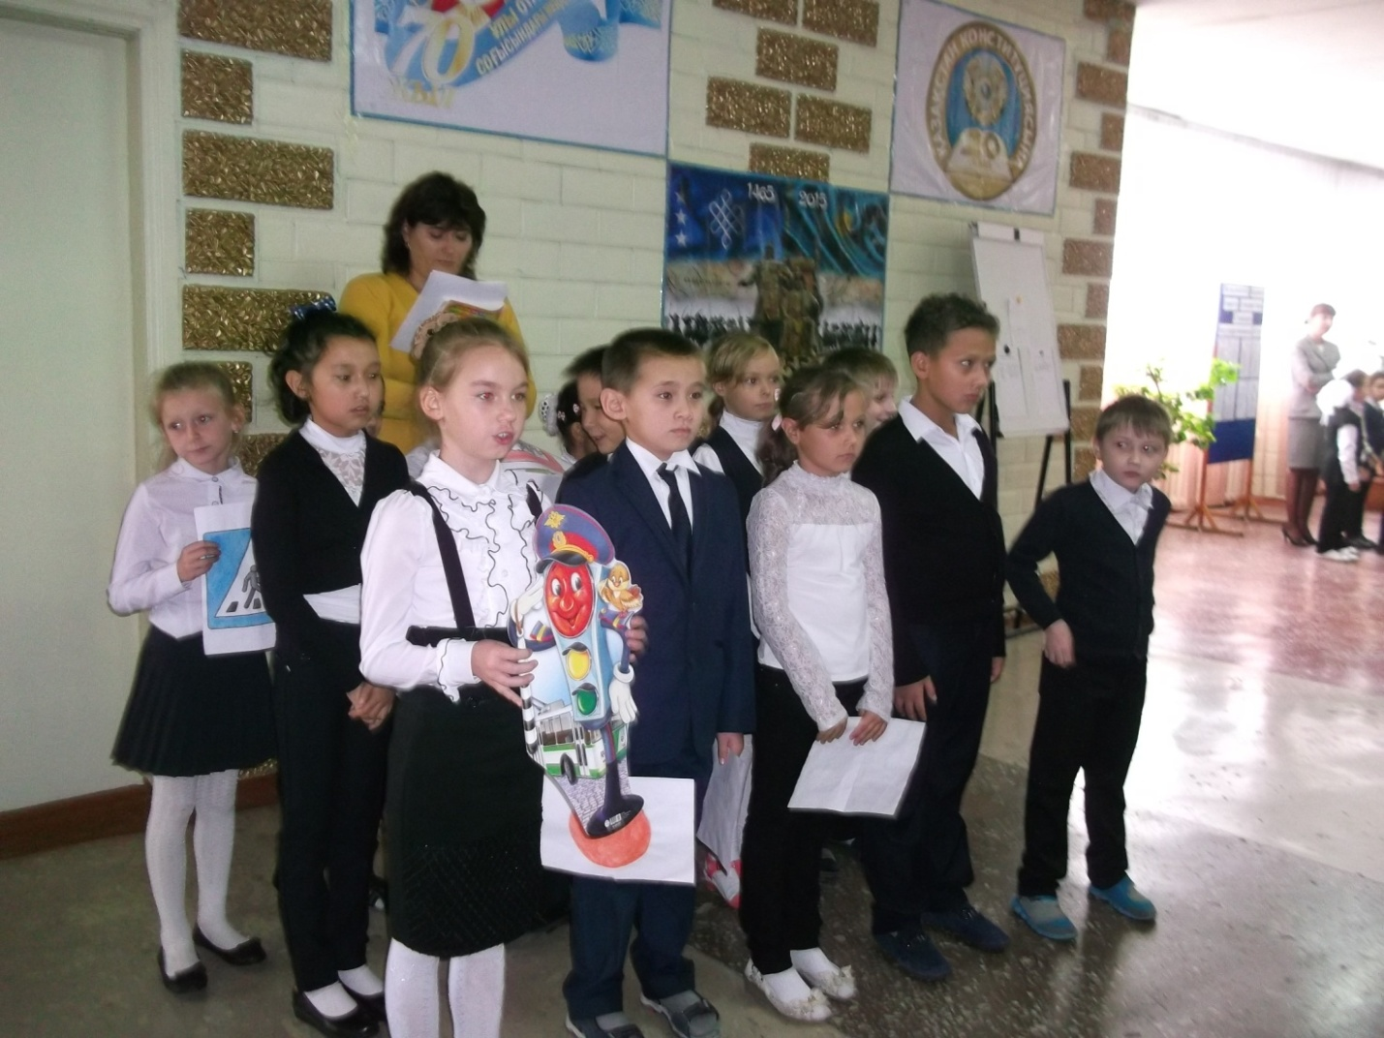 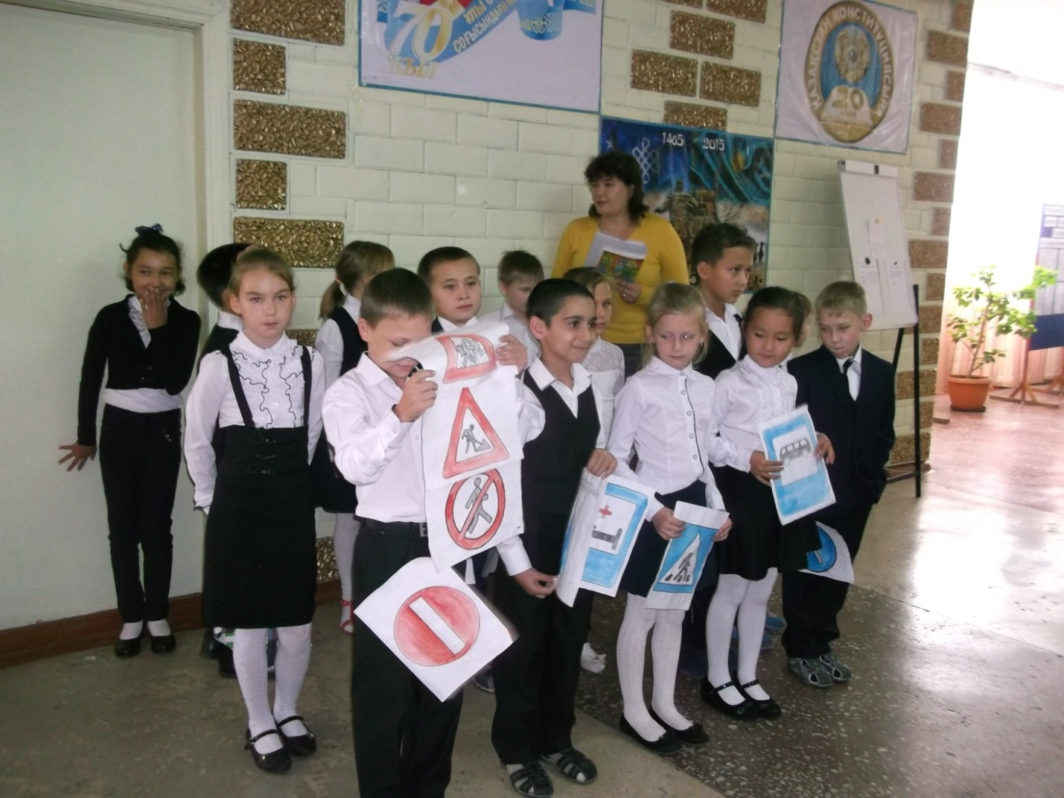

**Конкурс рисунков «Радуга безопасности»**

С 14 сентября по 19 сентября в фойе школы организован конкурс рисунков «Радуга безопасности», по результатам которой организовано награждение лучших работ учащихся.

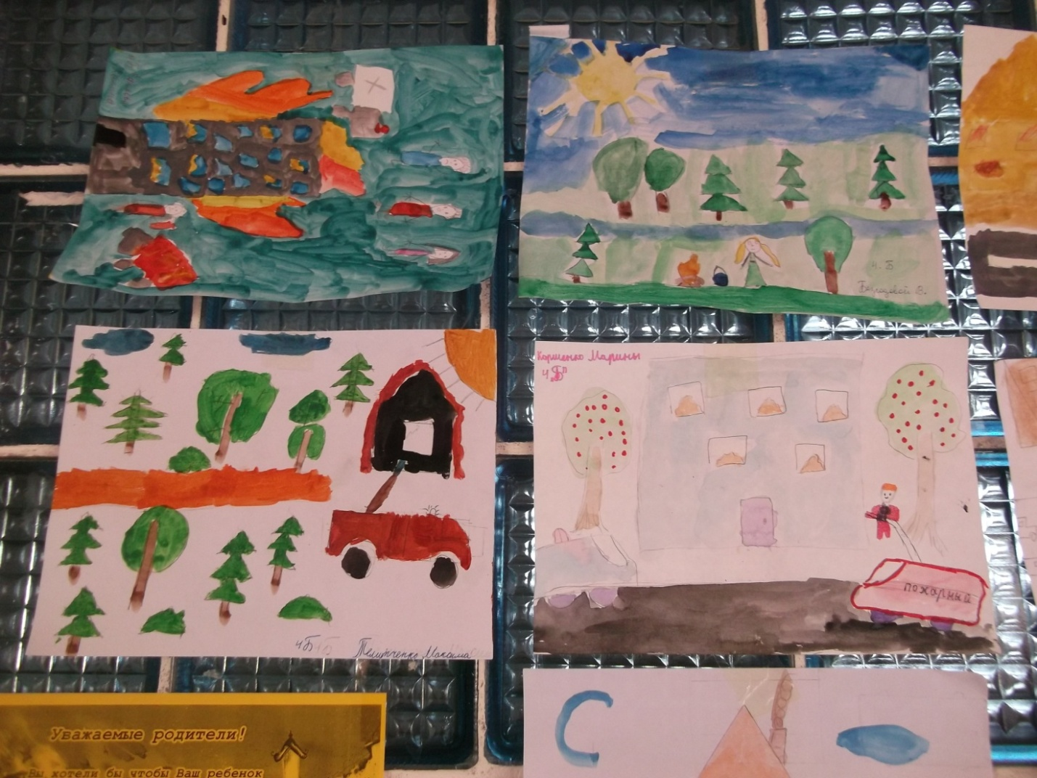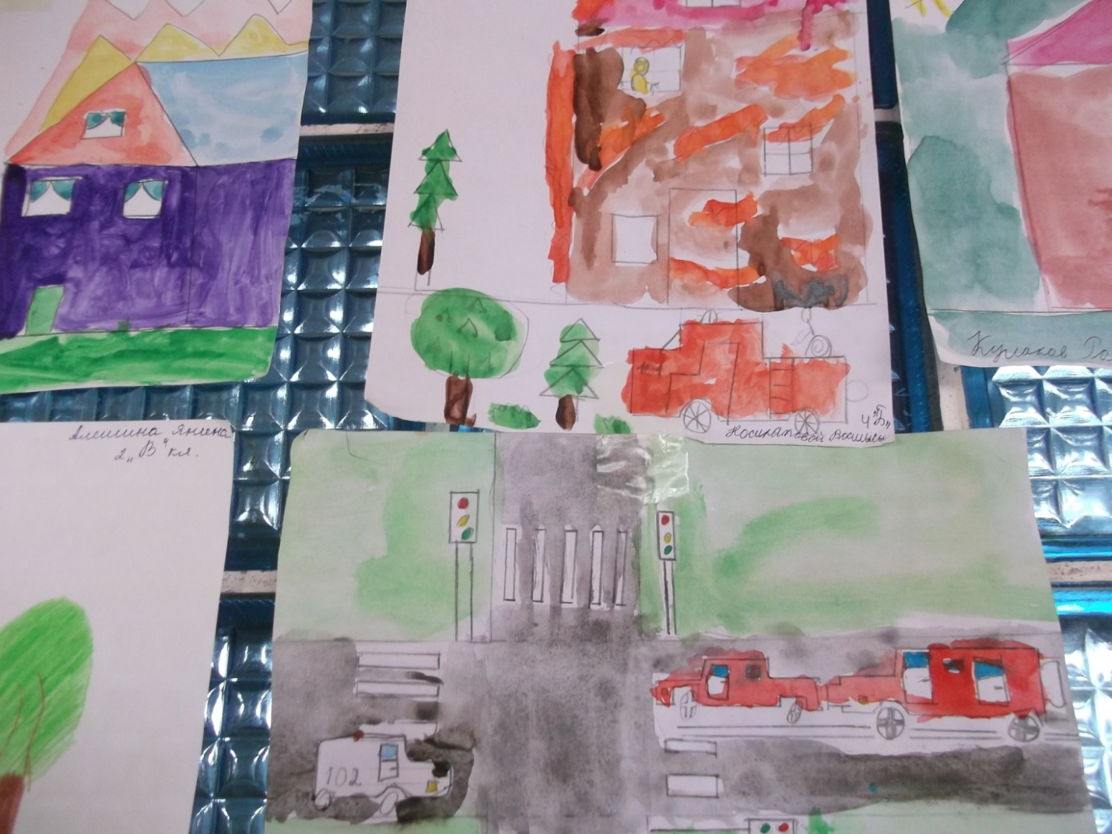

**Общешкольное родительское собрание**

16.09.2015 года состоялось общешкольное родительское собрание на тему: «Дополнительная иммунизация подростков», на котором выступили: директор школы, медицинские работники школы, психолог.

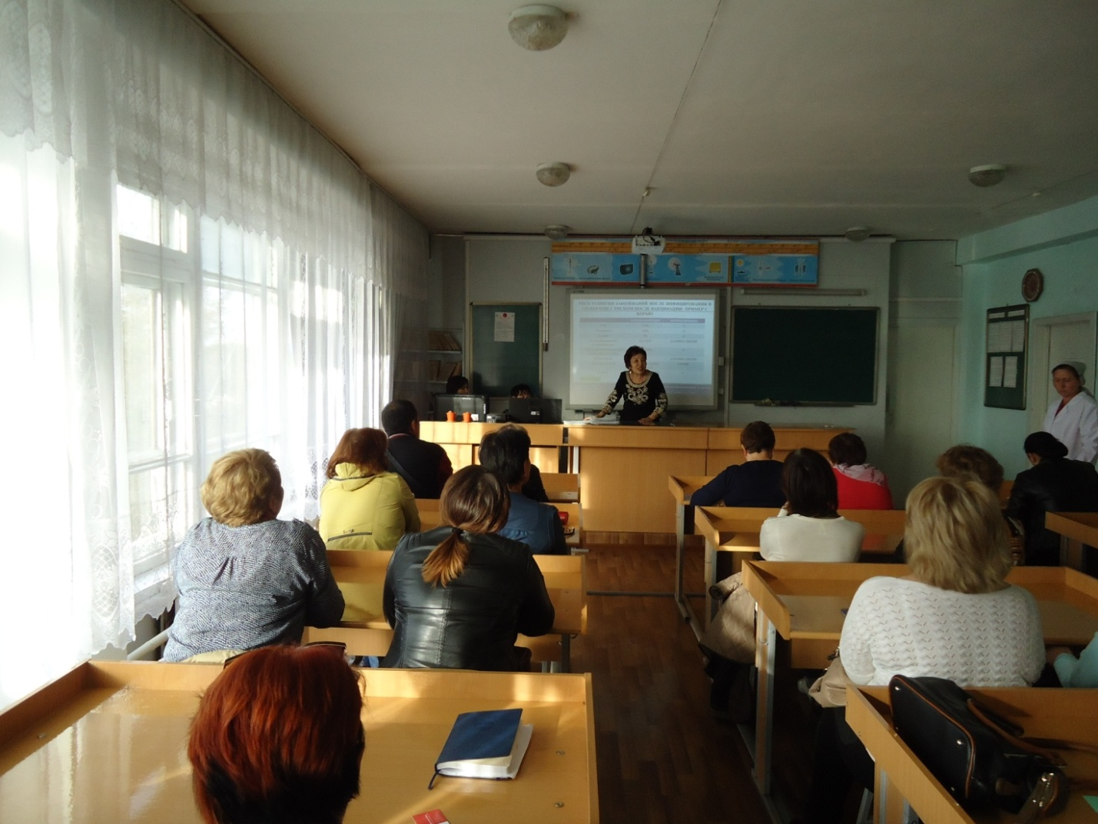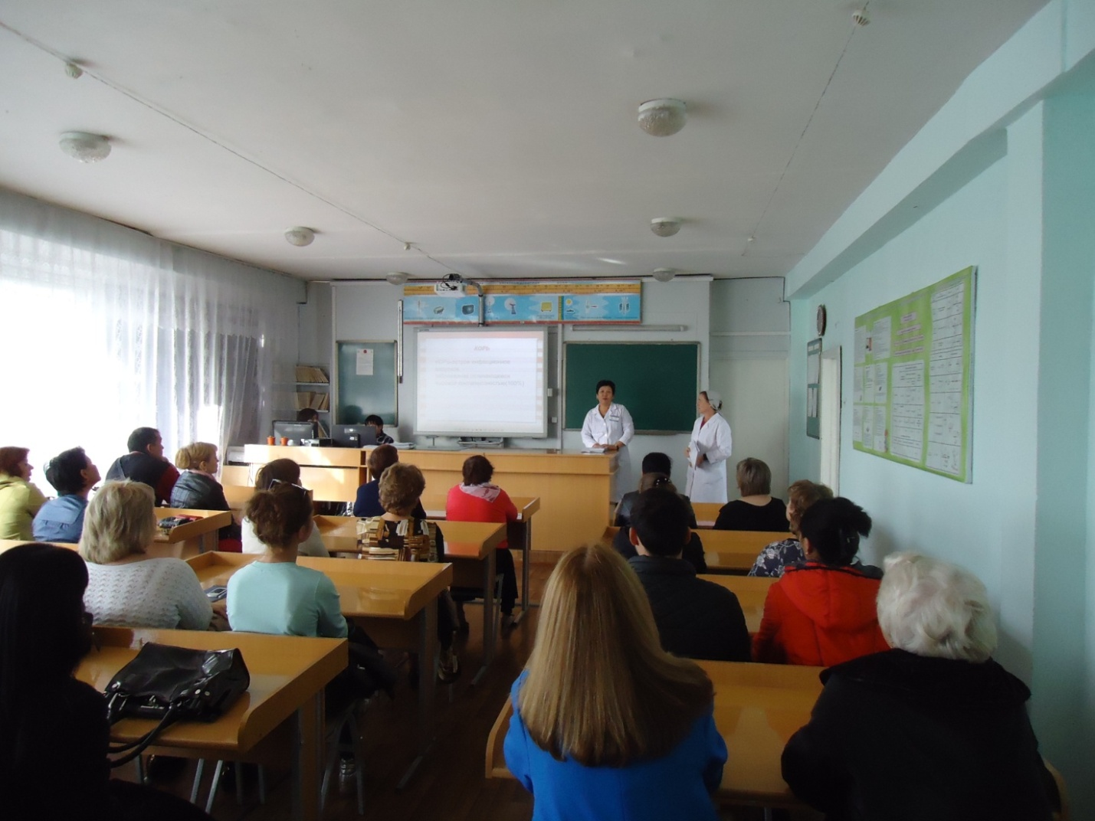

**Работа педагога - психолога**

18.09.2015 года с целью создания социально-психологических условий для успешной адаптации пятиклассников к новым условиям обучения в среднем звене педагогом – психологом школы Денисовой Н.А. проведены адаптационные тренинги в пятых классах на тему: «Первый раз в пятый класс». 